QUATORZIEME
FESTIVAL DU FILM
D'ARCHÉOLOGIE
D’AMIENS
2018
VILLENEUVE D'ASCQ

VENDREDI 15 JUIN 2018
DE 10 h à 20 h

SAMEDI 16 JUIN 2018
DE 10 h à 20 h

ENTRÉE LIBRE

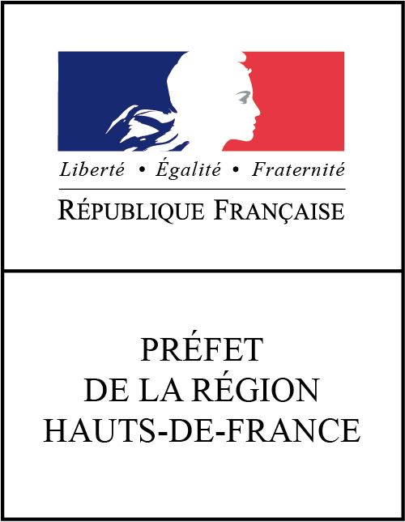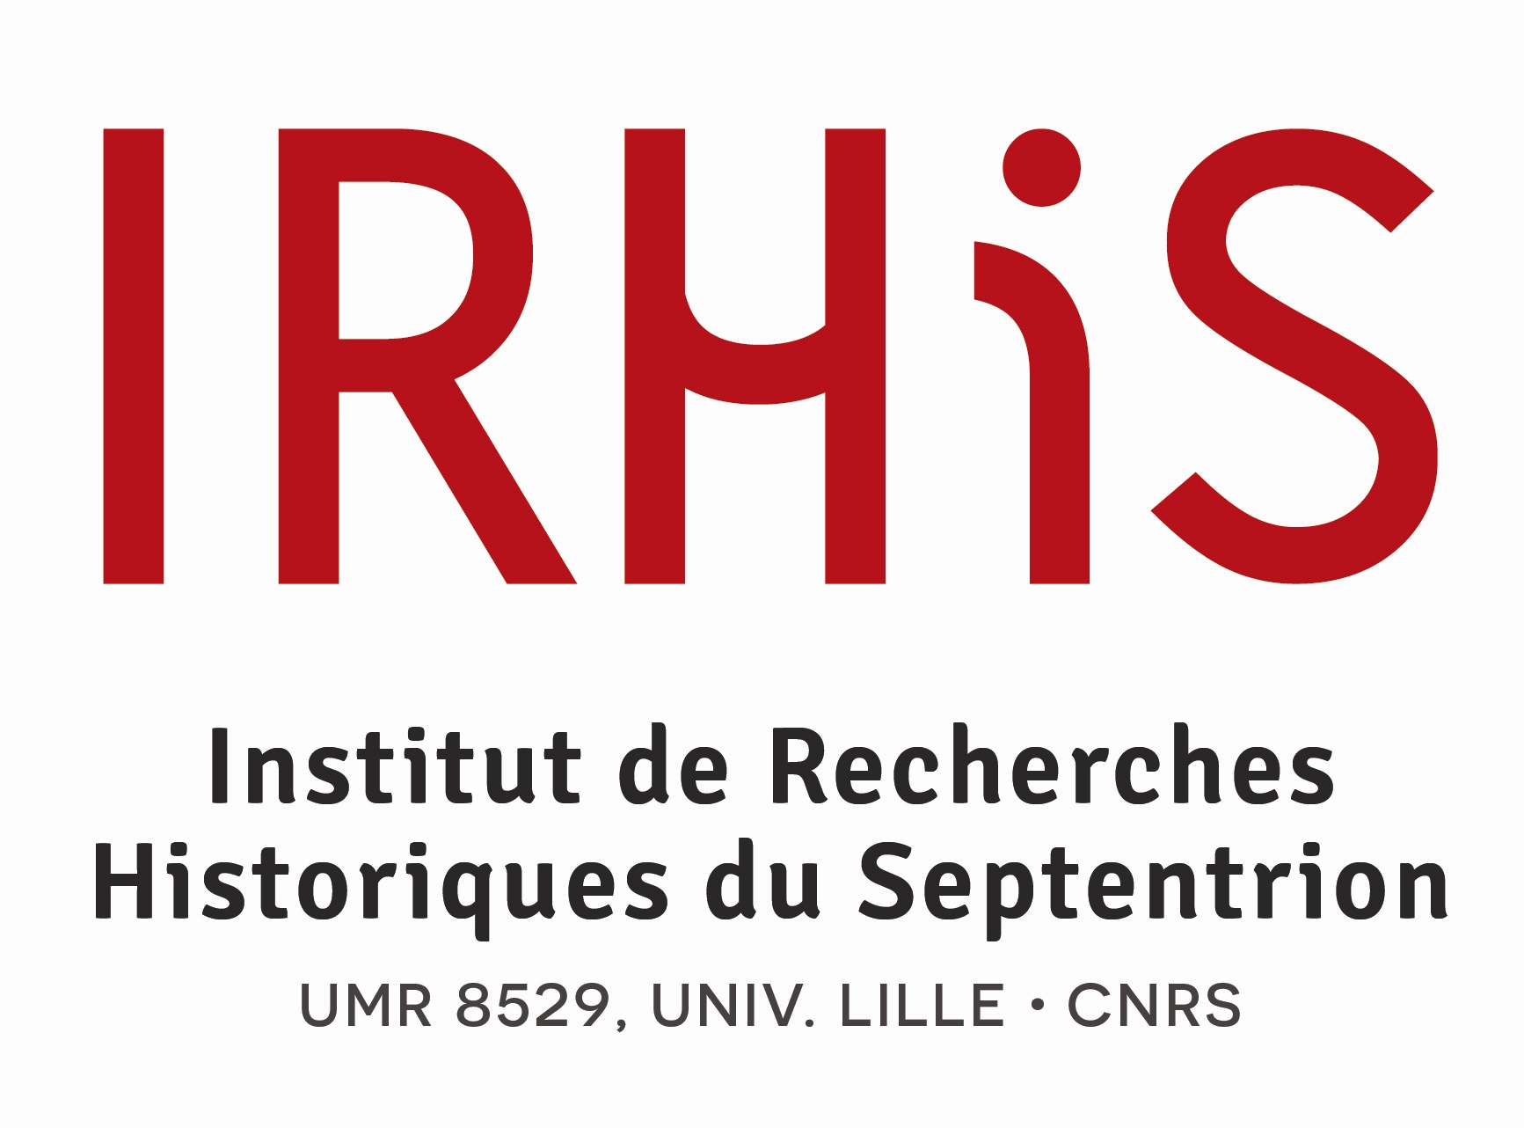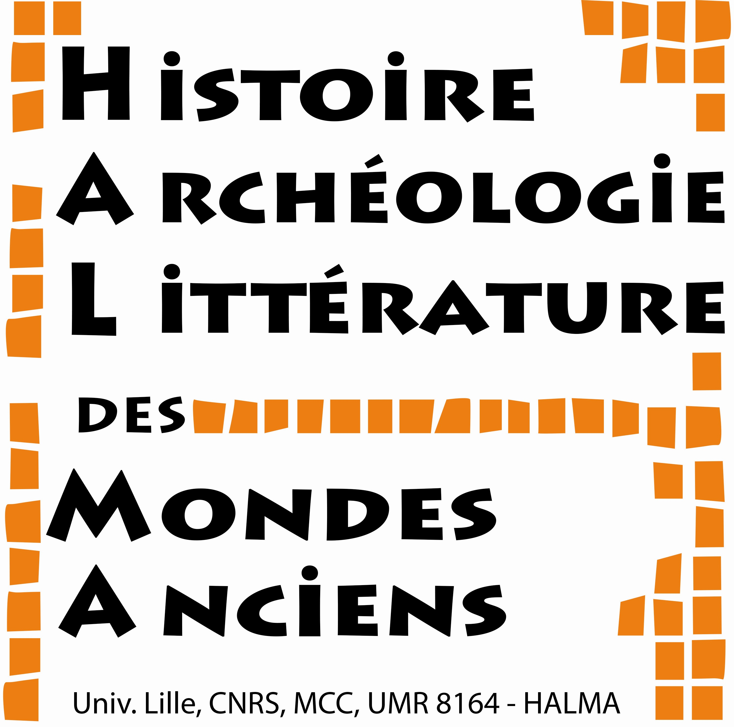
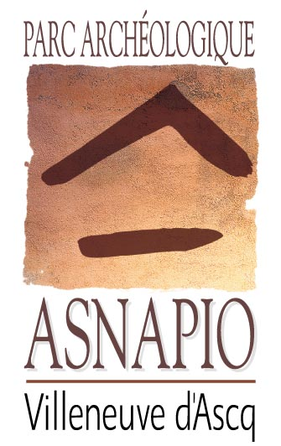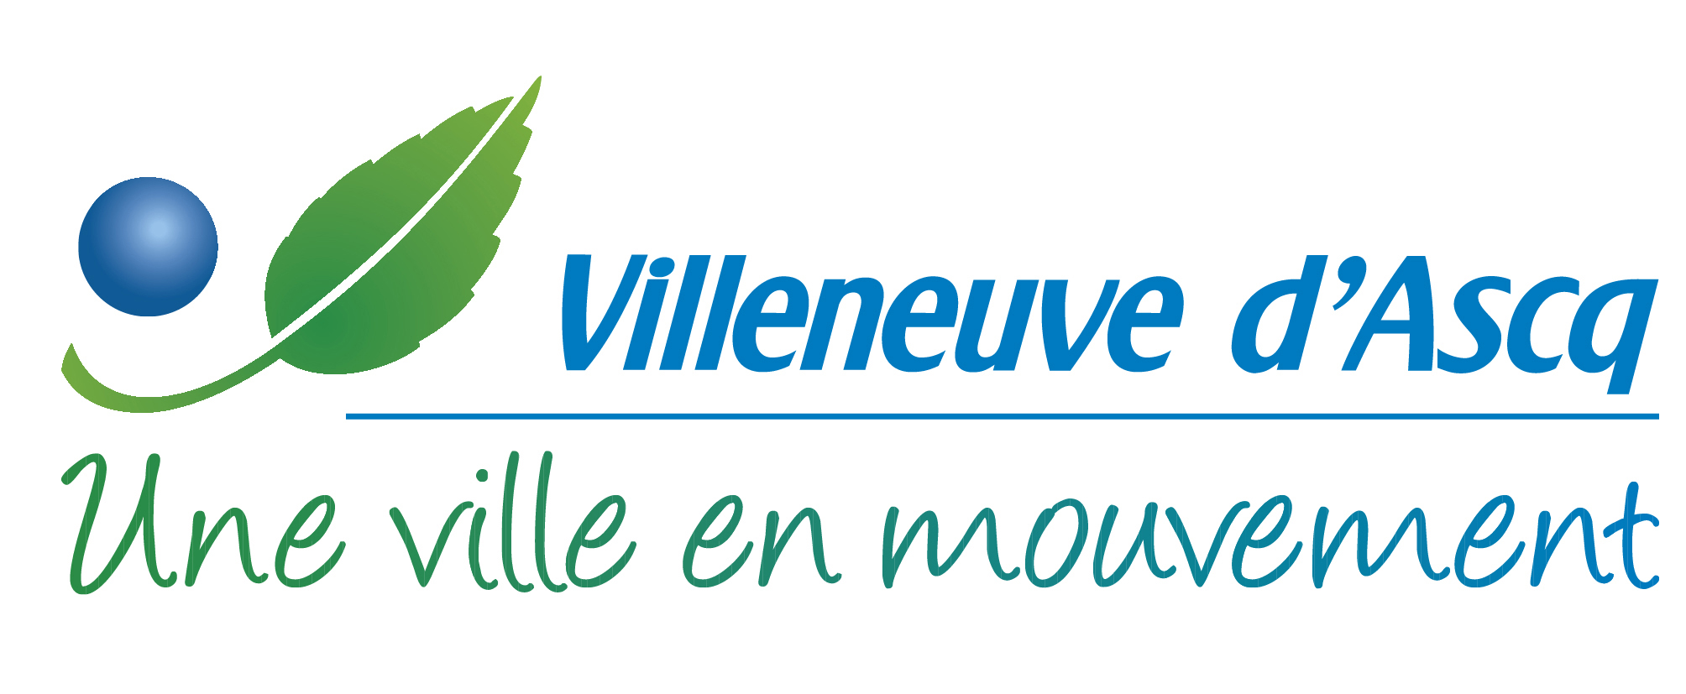
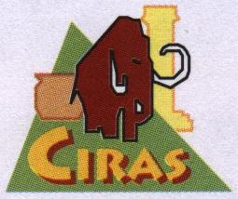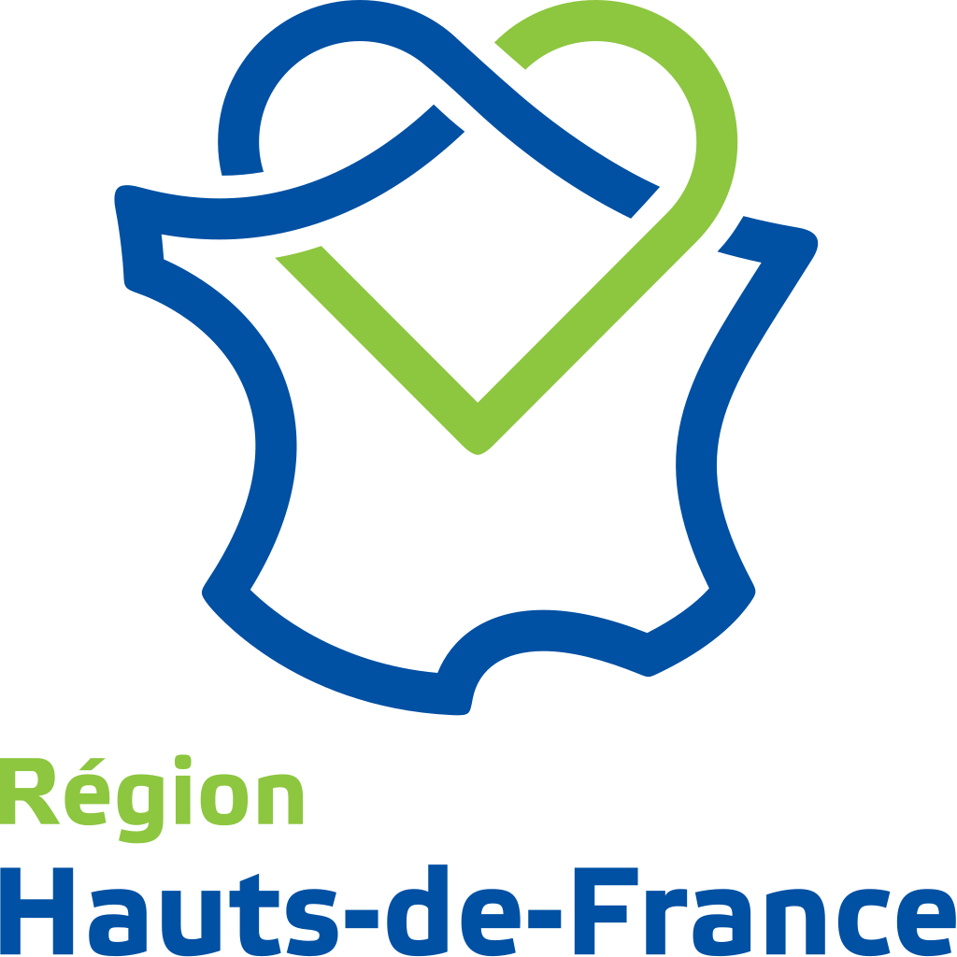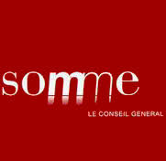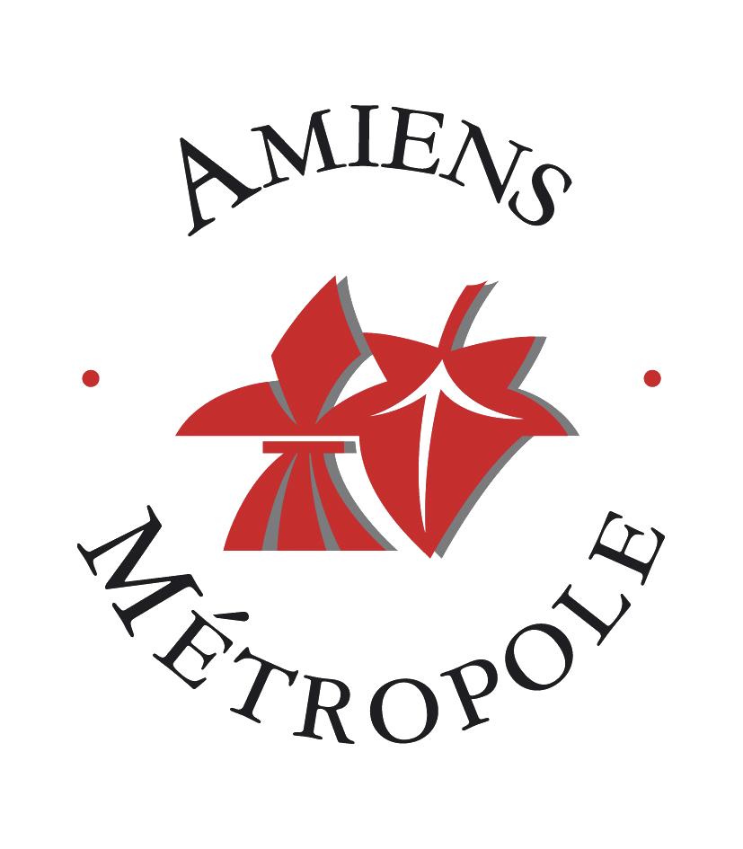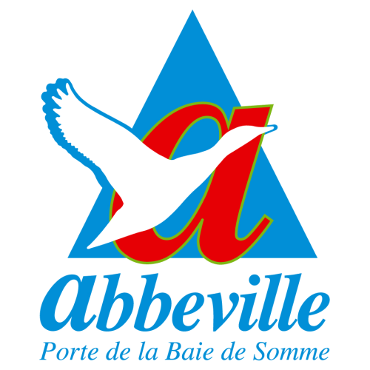

Présentation
Le Festival du Film d'Archéologie d’Amiens, qui se décentralise à Villeneuve d'Ascq, vous invite à un fantastique voyage dans le temps et dans l'espace.
De l'apparition des pré-hominidés, il y a des millions d'années jusqu'à pratiquement aujourd'hui, nous suivrons durant deux jours le travail passionnant de ces passeurs d'histoire que sont les archéologues.
De Pierolapithecus, primate vieux de quelque 13 millions d'années, découvert en Espagne, qui pourrait avoir été le dernier ancêtre commun de l'homme et des grands singes, jusqu'à homo Demythecus, la démarche des archéologues est la même : exhumer sans relâche les traces plus ou moins ténues que nos ancêtres ont consenti à nous laisser.
Confortablement installés dans nos fauteuils, nous suivrons les archéologues sur pratiquement tous les continents, à la recherche des civilisations qui nous ont précédées. Nous nous familiariserons avec les différentes disciplines scientifiques qui permettent à la recherche archéologique d’évoluer en permanence.
Le festival, c’est bien sûr la diffusion des films des réalisateurs. Sarah Jobling, Pierre-Oscar Lévy, Olivier Lemaitre, Antonio Gonzales et Georges Tirologos, Klaus T Steindl, Rob Hope, Alexis de Favitski, Marc Jampolsky, Guilain Depardieu et Frédéric Lossignol, Quentin Domart, Stéphane Kowalczyk, David Lefort et Charles-Henri Georget, Marc Azéma, Christian Tran, Yann Coquart, Antoine Chéné, Florence Tran.
Mais c’est aussi des discussions avec les découvreurs du passé. Citons M. Yann Lorin, (doctorant en archéologie, Université de Lille, HALMA), M. Cyrille Ballaguy (docteur en muséologie, spécialiste de la mythologie gréco-latine, IRHiS), M. Xavier Deru (maître de conférences en archéologie romaine, HALMA), Mme Agnès Lamotte (maître de Conférence-HDR en Préhistoire, Membre du Comité National CNRS, 31° section "hommes, milieux et interactions", HALMA).
Le Parc Archéologique Asnapio. M. Kilian Morin (Guide vacataire), Mme Astrid Dewailly (master I, Mondes Anciens, Métiers de l’archéologie. Université Lille, Guide vacataire)
Et, pour conclure le Festival, nous vous proposons le film « Khéops : mystérieuses découvertes », de Florence Tran, Quentin Kwiatkowski (monteur), Mehdi Tayoubi (codirecteur du projet ScanPyramids), Pierre Gable (3D).
Et samedi soir, quand le clap de fin retentira, nous nous dirons : vivement 2020 !

Patrice Gostijanovic Tahar Ben Redjeb
Directeur du Festival
Programme
VENDREDI 15 JUIN
Séance de 10h
Archéologie de la Grande-Bretagne
Le Pompéi britannique de l'âge du bronze (69') réalisé en 2016 par Sarah Jobling
(ARTE France, 360 Productions LTD).
À Must Farm, dans la région de Cambridge en Angleterre, un chantier de fouilles archéologiques est en train d’exhumer un village entier, comme figé dans le temps. Le marais sur lequel il était installé a contribué à le préserver de l’incendie qui s’y était déclaré. De plus, ses boues ont conservé intactes les nombreuses possessions de ses lointains habitants. Cette découverte exceptionnelle, qui révèle dans le détail à quoi pouvait ressembler le quotidien de nos ancêtres il y a trois mille ans, vaut à Must Farm d’être comparé par les archéologues au site de Pompéi. Car l’engloutissement du village par le marais l’a privé du contact de l’oxygène, le protégeant des agressions du temps. Sur place, on trouve par exemple la plus ancienne roue découverte sur le sol britannique, mais aussi des restes de repas, des épées ou des outils pour fabriquer des vêtements.
Séance suivie d'un débat animé par
M. Yann Lorin
Doctorant en archéologie, Université de Lille
HALMA-UMR 8164 (Univ. Lille, CNRS, MCC)
------------------------
Séance de 11h40
Aspects de l'archéologie métropolitaine
Peau d'âme (100') réalisé en 2017 par Pierre-Oscar Lévy
(Look at sciences, CNRS (umr trajectoires), Ciné Tamaras, Universcience et Vidéo de Poche.
Dans le bois du château de Neuville à Gambais (78), une équipe d’étudiants dirigée par Olivier Weller a mené une fouille assez remarquable par son sujet d’étude. Les vestiges fouillés correspondent à une période proche et témoignent d’une activité humaine assez récente : le tournage d’un film. En effet, le parc du château a été le décor du célèbre film de Jacques Demy, “Peau d’âne”, tourné en 1970. Ce bois a servi de cadre à la fameuse scène de la cabane dans laquelle la princesse (Catherine Deneuve) se réfugie avant d’être découverte par le prince (Jacques Perrin) et au repère caché de la Fée des Lilas (Delphine Seyrig). Enquête archéologique au premier abord, ce projet est en réalité d’une autre portée. Il s’agit avant tout d’une démarche plus large de chercheur qui, par l’intermédiaire des méthodes de l’archéologie, étudie l’histoire d’un film mais également le sujet traité par le cinéaste, le conte (particulièrement celui-ci traitant de l’inceste, puissant tabou qui traverse les cultures) et sa place singulière dans la mémoire collective. Le projet cinématographique est intiment lié à la recherche et démontre - si nous ne le savions pas - que toutes ces histoires continuent de fouiller en nous.
------------------------
Séance de 14h00
Archéologie des jeux antiques
Olympie aux origines des jeux (52') réalisé en 2016 par Olivier Lemaitre
(Séquana Média - Kaliste productions avec la participation de France Télévisions).
Ce documentaire propose de découvrir, grâce à l’exploitation de ses ruines et aux nouvelles technologies, le site grec d’Olympie où se déroulaient les épreuves sportives dans l’Antiquité. Sanctuaire religieux et site sportif, Olympie a accueilli pendant près de mille ans les plus prestigieux jeux de la Grèce antique. Les archéologues ont mis au jour une grande partie du site, resté longtemps caché et découvert en 1766 par l’archéologue britannique Richard Chandler. Reconstitutions et images de synthèse en 3D à l’appui, ce documentaire redonne vie aux merveilles disparues d’Olympie et offrent aux téléspectateurs une immersion dans le berceau des JO.
Séance suivie d'un débat animé par
M. Cyrille Ballaguy
Il apportera un éclairage sur les origines de ce lieu d'exception,
ainsi que sur l'importance des jeux dans la culture antique.
Docteur en muséologie, spécialiste de la mythologie gréco-latine
IRHiS–UMR 8529 (Univ. Lille, CNRS)
&
Parc Archéologique Asnapio
présentation d'objets reconstitués :
haltères en bronze, disque en bronze, aryballes, strigiles, gants de pugilat
M. Kilian Morin animera cette présentation
Guide, Parc Archéologique ASNAPIO
------------------------
Séance de 15h30
Archéologie romaine
L'artisanat à l'époque gallo-romaine, les ateliers d’Epomanduodurum (32') réalisé en 2017
par Antonio Gonzales et Georges Tirologos
(Institut des sciences et techniques de l’Antiquité de l’université de Franche-Comté).
Les Gallo-Romains et déjà les Gaulois avant eux maîtrisaient le travail de la céramique, du métal, du verre, du textile, connaissaient les secrets de la salaison et de la fumaison. Autant de savoir-faire qui, mêlés au talent et à l’habileté de ces spécialistes, leur valaient le qualificatif latin d’ars, confondant dans une même dénomination l’artisan et l’artiste. Ce documentaire fait renaître dans les rue d’Epomanduodurum, l’actuelle Mandeure (25) : une reconstitution 3D de la ville et de la vie qu’on y menait au début de l’Antiquité, réalisée à partir des travaux de recherche et des résultats des fouilles archéologiques entreprises sur le site depuis de nombreuses années.
Séance suivie d'un débat animé par
M. Xavier Deru
Maître de conférences en archéologie romaine
HALMA—UMR 8164 (Univ. Lille, CNRS, MCC)
------------------------
Séance de 16h30
Archéologie des jeux antiques
Carnuntum la cité perdue des gladiateurs (51') réalisé en 2015 par Klaus T Steindl
(Interpost Film avec la participation de ORF, Smithsonian,
France télévisions, Universum, BMBF, SBS).
Nous connaissons l’existence des gladiateurs dans l’Empire romain. Mais qui étaient-ils, comment vivaient ils, où logeaient ils ? Pour la première fois, grâce à des scanners de sols, des archéologues ont pu détecter les ruines de toute une école de gladiateurs sur le site de Carnuntum, à 30km de Vienne. Vieux de 1700 ans et d’une superficie de 11 000 m², ces vestiges sont dans un état de conservation incroyable qui en font un site unique au monde. Les premières fouilles ont déjà permis d’identifier les hébergements, des zones d'entraînement, des cages, des salles de massage, des bains mais aussi un cimetière. Les travaux d’excavation sont sur le point de commencer. Ils sont l’occasion unique d’en apprendre plus sur la réalité des gladiateurs de l'Empire romain.
------------------------
Séance de 17h30
Archéologie de la Grande-Bretagne
Ridgeway, objectif Stonehenge (52') réalisé en 2016 par Rob Hope
(YN Productions, TV8 Mont-Blanc).
Le Ridgeway est un chemin préhistorique long de plus de 400 kms, traversant d'est en ouest de somptueux paysages de collines au sud de l'Angleterre. A l'extrémité est du Ridgeway, les archéologues ont découvert 412 puits néolithiques, qui furent creusés pour extraire des nodules de silex. Partez avec Rob Hope en randonnée sur le Ridgeway sur les traces de l’homme du Néolithique. Cette 'route du silex' est âgée d'au moins 5 000 ans. Départ à l'est du chemin: direction ouest... vers le célèbre site préhistorique de Stonehenge.
------------------------
Séance de 18h30
Archéologie des Celtes
L’énigme de la tombe celte (86'), réalisé en 2017 par Alexis de Favitski
(ARTE France, Eléazar Productions, Inrap, C2RM).
Le “prince de Lavau” a été découvert fin 2014 dans une petite commune champenoise de la banlieue de Troyes, gisant sous un tumulus. Son squelette était paré de riches bijoux et entouré d’objets luxueux, notamment de magnifiques pièces de vaisselle grecques et étrusques. Cette découverte, l’une des plus importantes de l’archéologie européenne ces dernières années, soulève beaucoup de questions : qui était ce dignitaire pour mériter une sépulture aussi fastueuse ? Comment des pièces venant d’aussi loin ont-elles pu arriver en Champagne ? Que signifie la mise en scène de la tombe ? Les analyses indiquent que le prince de Lavau était un Celte du Ve siècle av. J.-C. Or, la civilisation celte de l’âge de fer n’ayant laissé aucune trace écrite, elle garde une grande part de son mystère. Grâce notamment à deux autres tombeaux princiers précédemment mis au jour, l'enquête révèle son organisation géopolitique, au cœur d’un réseau fluvial et routier favorisant le commerce.
SAMEDI 16 JUIN
Séance de 10h
Archéologie des civilisations médiévales et modernes
Mont-Saint-Michel. Le labyrinthe de l’archange (87'), réalisé en 2017 par Marc Jampolsky
(ARTE France, Gedeon Programmes, INRAP, CNRS Images, Le Centre des Monuments nationaux).
À l’occasion d’un récent chantier de restauration, archéologues, historiens et scientifiques se sont de nouveau penchés sur les énigmes de ce lieu unique. À l’aide des rares écrits conservés, mais surtout des dernières techniques de modélisation et de datation, ces experts sont parvenus à faire parler les pierres pour recomposer le tracé des couloirs, identifier les contours et fonctions de bâtiments disparus, et débrouiller l’imbroglio architectural qui caractérise le rocher. Traversé de sublimes images et séquences d’animation, ce film de Marc Jampolsky rend un passionnant hommage au génie des bâtisseurs d’antan, qui ont su s’adapter à la complexité du relief et à la magie de ce petit morceau de terre entre ciel et mer.
------------------------
Séance de 11h35
Archéologie romaine
L’énigme d’Aléria (26') réalisé en 2017 par Guilain Depardieu et Frédéric Lossignol
(Coproduction GEDEON Programmes, DRASSM, Ministère de la Défense.
Avec la participation de Science & Vie TV et RMC Découverte).
Juillet 2011. Au large de la Corse, Guido Gay, un ingénieur italien passionné d’archéologie sous-marine, détecte une épave à 350 mètres de profondeur. Les premières images sous-marines révèlent la présence au fond de l’eau de dizaines d’amphores, de centaines de lampes à huile et de céramiques fines réparties sur plus de 200 mètres carrés. Le DRASSM (Département des recherches archéologiques subaquatiques et sous-marines) s’empare de l’enquête et part en mission pour prélever certains vestiges et tenter d’en savoir plus sur cette mystérieuse épave.
Séance de 12h05
Décrypter des papyrus antiques... Calcinés (14') réalisé en 2016 par Quentin Domart
(ARTE France, EFFERVESCENCE Productions).
Des rouleaux de papyrus ensevelis à Herculanum par l'éruption du Vésuve en l'an 79, puis retrouvés il y a 250 ans, étaient jusqu'ici presque indéchiffrables. carbonisés, il était même impossible de les dérouler. Pour les déchiffrer sans les ouvrir, le papyrologue Daniel Delattre, le physicien Vito Mocella et le spécialiste de l'imagerie Emmanuel Brun ont uni leurs forces pour tenter une première : utiliser le synchrotron de Grenoble. Grâce à cet accélérateur de particules, les chercheurs tentent de retrouver minutieusement chaque caractère rédigé sur le rouleau. Le travail est à la fols considérable et complexe et donne ses premiers résultats : magique!
Séance de 12h30
Fouilles au collège (34') réalisé en 2017 par Stéphane Kowalczyk
(Passé Simple et Inrap).
Depuis le 18 avril 2017, des élèves du collège Victor Hugo de Narbonne se succèdent dans l’une des cours de leur établissement pour mener à bien la fouille d’une partie du Capitole, monument majeur de la ville antique, enfoui sous leurs pieds. Pendant deux semaines, ils mettent en pratique les apprentissages dispensés depuis le début de l’année scolaire par leurs enseignants et par les professionnels de l’Inrap, du CNRS (ASM – Archéologie des sociétés méditerranéennes) et du MuRéNa, impliqués dans ce projet de résidence d’archéologues.
Séance de 14h
Art et Préhistoire
Lascaux IV : un défi technologique (52')
réalisé en 2016 par David Lefort et Charles-Henri Georget (Peignoir Prod)
Le documentaire Lascaux IV : un défi technologique raconte l’aventure architecturale et artistique qu’ont vécue les cent cinquante personnes mobilisées sur ce chantier monumental. D’emblée, le film joue sur le fil d’un faux suspense : « Parviendront-ils à tenir les délais et surtout à transmettre la magie de Lascaux ? », interroge le narrateur. Ce parti pris n’est pas gênant, tant les intervenants sont passionnants. Au fil des explications des « préhistologues », géoarchéologues, minéralogistes, on comprend pourquoi la préhistoire est l’une des disciplines scientifiques les plus dynamiques. Les réalisateurs ont également suivi les trente-quatre sculpteurs, peintres, décorateurs de théâtre et de cinéma, restaurateurs de l’Atelier des fac-similés du Périgord (AFSP) qui ont réalisé les 900 m2 décorés de la grotte. Admiratifs du travail de leurs lointains aînés, les artistes expliquent comment ils ont utilisé des pigments naturels – oxyde de manganèse pour le noir et oxyde de fer pour les ocres, les jaunes et les rouges –, appliqués au pinceau ou par projection à l’aide d’un tube pour recréer l’effet soufflé que maîtrisait l’artiste de la préhistoire. Quelque 50 000 photographies prises en très haute définition leur ont servi de modèle.
Séance de 14h50
Dans les yeux de Cro-Magnon (8') réalisé en 2015 par Marc Azéma
(Passé Simple, Conseil départemental de l'Ariège).
A travers ce film, le spectateur prend la place d'une jeune femme préhistorique et se déplace dans une grotte imaginaire où se succèdent galeries et chefs d’œuvres de l’art préhistoriques européens (Chauvet, Lascaux, Niaux, Castille, Pech Merle,Cougnac, FozCoa...). Par moment, les animaux dessinés sur les parois s'animent à la lueur de la torche.
Séance de 15h
Les secrets de la grotte Chauvet (52') réalisé en 2017 par Christian Tran
(Flair production, France Télévisions (France 3 Grand Est).
Pour transmettre et partager ces beautés souterraines, il a été reconstitué, à deux pas de la grotte, le plus grand fac-similé jamais réalisé au monde, la Caverne du Pont d’Arc. Comment cette réalisation a-t-elle pu voir le jour ? Techniciens, scientifiques, architectes, sculpteurs, informaticiens, artistes, plasticiens, nous racontent… Une véritable aventure de plusieurs années nous fait pénétrer au cœur des images de la préhistoire. Le parti-pris du projet a été de reproduire à l’échelle 1 le milieu souterrain. Il faut donc recréer une grotte pas tout à fait la même puisque la grotte Chauvet est immense, mais il faut créer les volumes, les parois, les sols car les peintures reproduites ne prendront toute leur vérité que si elles sont montrées dans une atmosphère qui se rapproche de leur milieu naturel originel. La grotte Chauvet est grandiose, 20 mètres de haut par endroits et elle s’étend sur 8500 m² ; 3500 m² seront reproduits, les plus riches en représentations.
Séance suivie d'un débat animé par
Mme Agnès Lamotte
Maître de Conférence-HDR en Préhistoire
Membre du Comité National CNRS, 31° section « hommes, milieux et interactions »
HALMA–UMR 8164 (Univ. Lille, CNRS, MCC)
&
de 14h30 à 16h30
Atelier sur les techniques de l'art pariétal.
Initiation à la peinture à l'ocre et au dessin au charbon de bois.
Parc Archéologique Asnapio
Mme Astrid Dewailly animera cet atelier
Master I, Mondes Anciens, Métiers de l’archéologie. Université Lille
Guide, Parc Archéologique ASNAPIO
Séance de 16h30
Voyage à travers les civilisations
Mésopotamie, une civilisation oubliée (55') réalisé en 2017 par Yann Coquart
( Un film à la patte, Arte France, CNRS Images).
Dans ce territoire de la Mésopotamie du nord, cœur de l’Empire Assyrien, une des plus importantes épopées archéologiques des temps modernes est en train d’avoir lieu. Longtemps tenue à l’écart des grandes expéditions archéologiques du 20ème pour des raisons géopolitiques, la Mésopotamie Nord est pourtant la zone la plus dense en sites à fouiller de tout le Moyen Orient. Elle laisse entrevoir une promesse archéologique inestimable. Depuis 10 ans, les portes de ce continent se sont peu à peu ouvertes et les plus grands archéologues de notre époque s’y sont précipités pour cartographier, recenser, fouiller, analyser. Émerge ainsi sous nos yeux un territoire dans son entièreté dont ils dessinent les contours et dont ils mesurent l’extraordinaire histoire et patrimoine. Le film raconte une aventure archéologique incroyable, entre passé et présent, où le savoir scientifique devient une réponse à la barbarie.
Séance de 17h30
À la découverte du temple d’Amenophis III (52') réalisé en 2016 par Antoine Chéné
(Association «Mission des Colosses de Memnonn").
A Louqsor, les colosses de Memnon marquaient l'entrée de ce qui fut le plus grand temple jamais construit par un Pharaon: celui d'Amenophis III. Depuis le tout début des années 2000, une équipe internationale conduite par Hourig Sourouzian, une égyptologue spécialiste de sculpture pharaonique, redonne vie à ce temple,dont outre les deux colosses de Memnon, très peu de vestiges étaient visibles alors. Ainsi, six autres colosses de plus de dix mètres de haut ont été mis au jour, plus de cent trente statues de sekhmets, d'environ deux mètres de haut sont sorties de terre, ainsi que des sphinx, des statues royales et bien d'autres éléments. Filmées depuis 2004, nous suivons les grandes étapes de ces travaux et de la mise en valeur de ces découvertes spectaculaires.
------------------------
Séance de 18h30
Archéologie des pyramides
Khéops : mystérieuses découvertes (85') réalisé en 2017 par Florence Tran
(Bonne Pioche, France Télévisions, HIP, NHK en association
avec Thirteen Productions LLC for WNET & CuriosityStream).
Pourquoi les pyramides d’Égypte fascinent-elles autant les hommes, siècle après siècle ? D’où viennent les légendes de chambres secrètes dissimulées au cœur de la seule des sept merveilles du Monde encore debout : la Grande Pyramide de Khéops ? Y découvrira-t-on un jour une chambre abritant le trésor du pharaon ? Ce n’est pas parce qu’un mystère est vieux de 4500 ans qu’on ne peut pas le résoudre… Telle pourrait être la devise des membres de la mission scientifique Scan Pyramids, la première autorisée depuis 30 ans à sonder les pyramides d’Égypte… Ils sont Égyptiens, Français, Japonais, Canadiens, physiciens des particules, experts en innovation et en technologies 3D, ingénieur en Infra Rouge Thermique, tous passionnés d’histoire ancienne… Pendant plus de deux ans, ils ont observé la Grande Pyramide de Khéops dans ses moindres recoins à l’aide de technologies non invasives… Caméras infra-rouge, scanners 3D, détecteurs de particules cosmiques placés à l’intérieur et à l’extérieur du monument… Le film relate les péripéties et le succès de cette aventure scientifique et historique exceptionnelle. Un extraordinaire voyage à travers le temps et l’espace qui a abouti à la première grande découverte dans la pyramide de Khéops depuis plus de 1000 ans.

Remerciements

La Direction Régionale des Affaires Culturelles Hauts-de-France - Ministère de la Culture :
Tahar Ben Redjeb, directeur du Festival.
Karine Delfolie, chargée d'études documentaires.

Institut de Recherches Historiques du Septentrion :
Christine Aubry, ingénieur de Recherches, Secrétaire générale.
M. Cyrille Ballaguy, docteur en muséologie, spécialiste de la mythologie gréco-latine.

Histoire, Archéologie et Littérature des Mondes Anciens :
M. Yann Lorin, doctorant en archéologie.
M. Xavier Deru, maître de conférences en archéologie romaine.
Mme Agnès Lamotte, maître de Conférence en Préhistoire, HDR. Membre du Comité National CNRS, 31° section "hommes, milieux et interactions".
Marie-Pierre Sampson, responsable administrative.

Lycée Jean Rostand de Roubaix :
M. Jean Pacholczyk, professeur S.T.S. Métiers de l’Audiovisuel.

Parc Archéologique Asnapio de Villeneuve d'Ascq :
Sandrine Tessier, chargée de programmation et de communication.
M. Kilian Morin, guide.
Mme Astrid Dewailly, master I, Mondes Anciens, Métiers de l’archéologie. Université Lille.

Kino Ciné de Villeneuve d'Ascq :
M. Patrice Gostijanovic

